Міністерство освіти і науки, молоді та спорту України

Національний технічний університет України

«Київський Політехнічний Інститут»

Навчально-науковий комплекс

«Інститут прикладного системного аналізу»

Кафедра системного проектування

Лабораторна робота № 5

з курсу «**Цифрова обробка сигналів»**

# «Исследование ошибки квантования сигналов»

Виконав:

студент групи ДА-21

Михалько Віталій

Перевірив:

Кірюша Б.А.

Київ 2014

1. Сгенерировать дискретный сигнал, полученный дискретизацией аналогового гармонического сигнала с частотой 3Fs/5 и длительностью, достаточной для вычисления статистических характеристик и построения гистограмм.
2. Выполнить квантование полученного сигнала, используя округление с шагом, соответствующим представлению отсчетов двоичными числами, разрядность которых задана в таблице.
3. Вычислить погрешность квантования. Рассчитать дисперсию, а также максимальное и минимальное значения погрешности квантования и сравнить рассчитанные значения с ожидаемыми. Построить гистограмму погрешности квантования (функция hist). Построить график погрешности квантования.
4. Повторить п.п. 1-3 для сигнала с частотой Fs/sqrt(8). Сравнить распределение погрешности квантования с полученным в п.3. Объяснить различия.
5. Повторить п.п. 1-3 для нормалльного псевдослучайного (среднее A, дисперсия D заданы в таблице) сигнала, сформированного функцией normrnd. Сравнить распределение погрешности квантования с полученными в пп.3, 4.
6. Выполнить п.п. 1-5 , используя квантование с усечением. Сравнить характеристики ошибок квантования при использовании округления и усечения.
7. Сделать выводы о характере ошибок квантования.

Таблица 1. Варианты значений параметров сигналов.

|  |  |  |  |  |
| --- | --- | --- | --- | --- |
| **№  варианта** | **Частота дискретизации Fs, Гц** | **Разрядность представления отсчетов сигнала, бит** | **Параметры случайного сигнала** | |
| **A** | **D** |
| 5 | 6000 | 4 | 0.5 | 1 |

**Исследование квантования сигналов**

**Реалізація на Matlab**

*Harmonic function – round:*

function lab5_1()

Fs = 6000 / sqrt(8); %* 3 / 5; % = 3600

T = 1 / Fs; % 2.78e-4

N = 2^4; % = 16 розрядність

n_steps = 1000000; % кількість дискретних значень

A = 1; % amplitude

f_sin = @(t)(A*(sin(2*pi*Fs*0.35*t)));

x = linspace(0, n_steps*T, n_steps);

y_real = f_sin(x);

%y_real(1)=0;

%for i=1:10

% f_sin(

%end

%y_real

quant_values = linspace(-A, A, N);

x_cont = linspace(0, n_steps*T, 200);

y_cont = f_sin(x_cont);

plot (x_cont, y_cont);

hold on;

stem(x, y_real);

y_quant_index(1)=0;

for i=1:n_steps

y_quant_index(i) = round((y_real(i)+A)/(2*A)*(N-1)) + 1;

end

y_quant(1)=0;

for i=1:n_steps

y_quant(i) = quant_values(y_quant_index(i));

end

f_const = @(t)(1);

for i=1:N

%color red;

y_const = quant_values(i)*f_const(x_cont);

plot ( x_cont, y_const, 'r');

end

stem(x, y_quant, 'g');

y_errors(1)=0;

for i=1:n_steps

y_errors(i) = y_quant(i) - y_real(i);

end

hold off;

hist(y_errors, 200);

variance = var(y_errors)

end

для n_steps = 10:

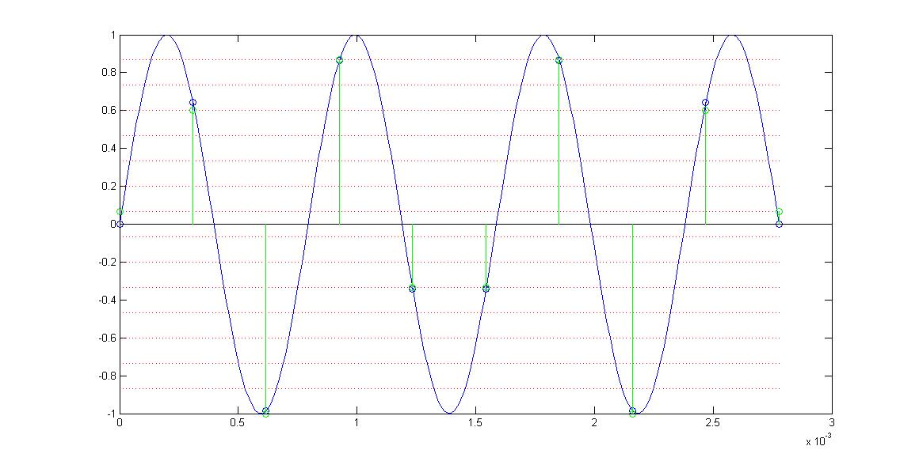

для n_steps = 20:

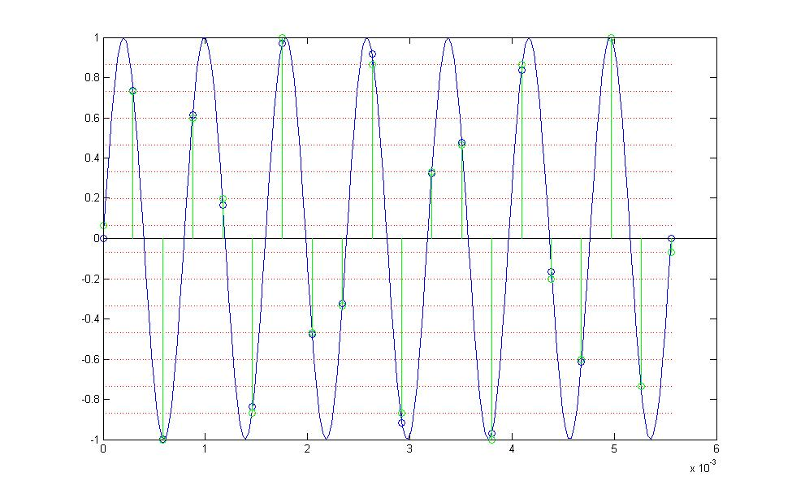

Розподіл для n_steps = 1000000:

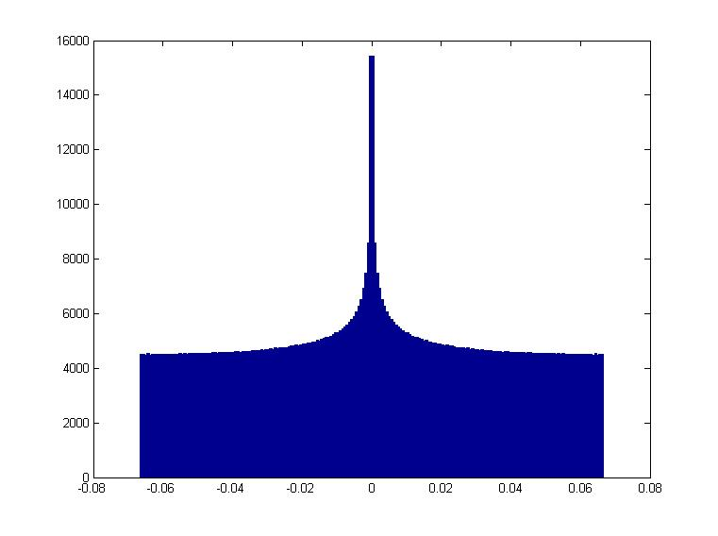

Мат. очікування = 0

Дисперсія

: 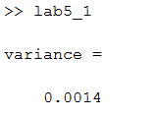

*Harmonic function – floor:*

function lab5_1()

Fs = 6000 * 3 / 5; %* 3 / 5; % = 3600

T = 1 / Fs; % 2.78e-4

N = 2^4; % = 16 розрядність

n_steps = 1000000; % кількість дискретних значень

A = 1; % amplitude

f_sin = @(t)(A*(sin(2*pi*Fs*0.35*t)));

x = linspace(0, n_steps*T, n_steps);

y_real = f_sin(x);

%y_real(1)=0;

%for i=1:10

% f_sin(

%end

%y_real

quant_values = linspace(-A, A, N);

x_cont = linspace(0, n_steps*T, 200);

y_cont = f_sin(x_cont);

plot (x_cont, y_cont);

hold on;

stem(x, y_real);

y_quant_index(1)=0;

for i=1:n_steps

y_quant_index(i) = floor((y_real(i)+A)/(2*A)*(N-1)) + 1;

end

y_quant(1)=0;

for i=1:n_steps

y_quant(i) = quant_values(y_quant_index(i));

end

f_const = @(t)(1);

for i=1:N

%color red;

y_const = quant_values(i)*f_const(x_cont);

plot ( x_cont, y_const, 'r');

end

stem(x, y_quant, 'g');

y_errors(1)=0;

for i=1:n_steps

y_errors(i) = -(y_quant(i) - y_real(i));

end

hold off;

hist(y_errors, 200);

%

variance = var(y_errors)

end

для n_steps = 10:

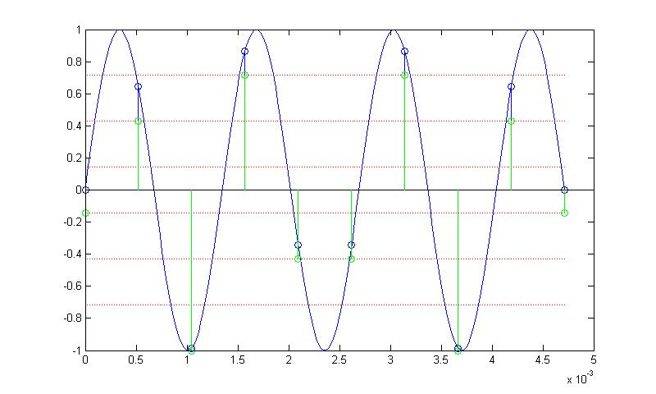

Розподіл для n_steps = 1000000:

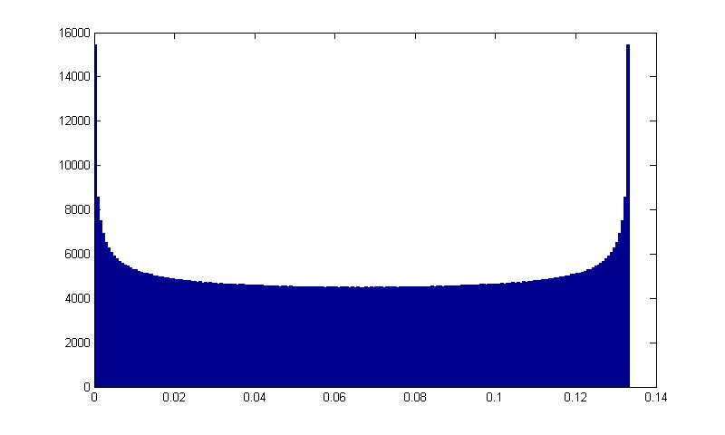

Мат. очікування ~ 0.7

Дисперсія:

: 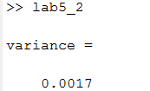

Для гармонического сигнала с частотой 3*Fs/5 =3600 Гц закон распределения погрешности как при квантовании с округлением так и при квантовании с усечением не является равномерным. Это вызвано тем что последовательность отсчетов имеет периодический характер вследствие того, что частота сигнала есть рациональная дробь частоты дискретизации, причем числитель и знаменатель – небольшие целые числа.